Урок черчения по теме:
"Решение задач на построение простых разрезов"
Тема урока. Решение задач на построение простых разрезов.
Тип урока: Урок закрепления ключевых компетенций.
Цели урока.
1. Сформировать практические навыки построения простого разреза.
2. Отработать алгоритм выполнения простого разреза.
3. Овладение ключевыми компетенциями и опытом их применения в стандартных ситуациях по образцу.
Задачи урока:
Обучающая: Формирование навыков построения целесообразных разрезов; ознакомление с классификацией разрезов.
Воспитательная: Развитие познавательного интереса к предмету, активности, самостоятельности суждений.
Развивающая: Развитие творческого мышления, интереса к поиску решения задач.
Пособие и оборудование. Учебные таблицы, индивидуальные карточки-задания, калька, скрепки, карандаши Т и М, цветной мел.
Структура урока
- Организационный момент.
- Подготовка учащихся к работе на основном этапе урока
- Закрепление новых знаний, умений, навыков.
- Обобщение и систематизация знаний, умений, навыков, опыта деятельности, ценностей.
- Подведение итогов урока: рефлексия деятельности.
- Инструктаж о домашнем задании.

Ход урока
1. Учитель. Сегодня на уроке мы повторим изученный материал по теме “Разрез”, затем составим алгоритм решения задач на построение простого разреза и отработаем навыки его выполнения.
(Проверяю готовность к уроку).
Учитель. На доске даны два чертежа (рис.1 и рис.2)
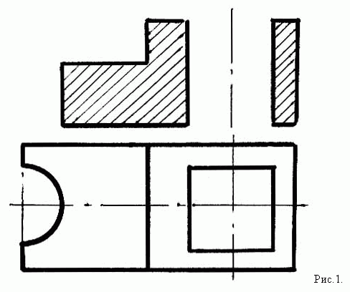
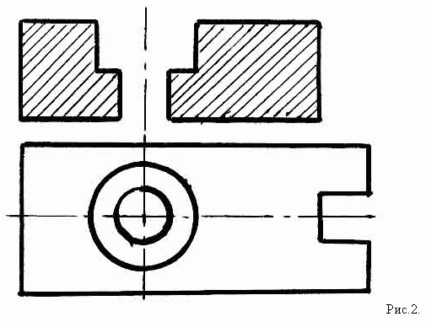
На изображении нет очертаний предмета за секущей плоскостью. Постарайтесь дополнить изображение недостающими линиями, чтобы получился разрез.
(Вызываю к доске двух учащихся. Они работают цветными мелками)
Учитель. Пока ребята у доски решают задачу, проверим ваши знания по этой теме.
1.1. Что представляет собой разрез?
1.2. Дайте его определение.
1.3. Чем отличается разрез от сечения?
1.4. В зависимости от расположения секущей плоскости в пространстве как называются разрезы?
1.5. Дайте определение фронтального разреза.
1.6. Когда разрез называется профильным?
1.7. Разрез при секущей плоскости параллельной горизонтальной плоскости называется ……….
(Проверка решения задач у учащихся, работающих у доски и оценка их работы)
2. Учитель. Переходим к решению новой задачи. Дано наглядное изображение и его чертеж (рис.3 и рис.4)
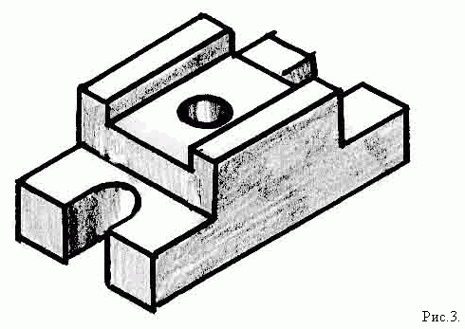
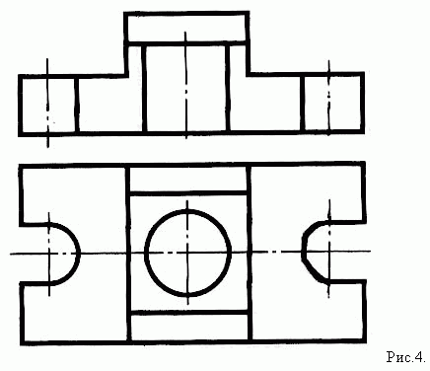
На “рис.4” разрез уже выполнен. Необходимо найти фигуру сечения и заштриховать ее.
Перед началом решения давайте проанализируем геометрическую форму наглядного изображения (рис.3).
Ответ. Деталь состоит из основания представляющего собой прямоугольный параллелепипед. С двух сторон он имеет вырезы, состоящие из сочетания параллелепипеда и полуцилиндра. К верхнему основанию примыкает прямоугольный параллелепипед, имеющий в верхней части вырез в форме параллелепипеда. В центре деталь имеет сквозное цилиндрическое отверстие.
Учитель. Давайте определим симметричность нашей детали и место прохождения секущей плоскости на чертеже (рис.4).
Ответ. Данная деталь симметрична, а секущая плоскость проходит вдоль оси симметрии.
Учитель. Мысленно разрезаем деталь. А что делать дальше?
Ответ. Мысленно удаляем часть детали, которая расположена ближе к нам.
Учитель. Мы удалили нижнюю часть детали и задаем вопрос: “Что надо штриховать на главном виде?”, но лучше задать вопрос - “Что не надо штриховать?”. Определить это на чертеже проще. (Эти участки на чертеже я буду закрашивать желтым цветом, а фигуру сечения - заштриховывать.)
На виде сверху “рис.4” красным цветом проводим секущую плоскость и смотрим, что находится дальше за секущей плоскостью. Это не будем штриховать! При выполнении работы обязательно контролируем проекционную связь. На нашем чертеже поверхность боковых вырезов осталась за секущей плоскостью. Проекцию вырезов на главном виде чертежа будем заштриховывать?
Ответ. Поверхность вырезов на главном виде чертежа не будем заштриховывать, т.к. она осталась за секущей плоскостью.
Учитель. Задняя стенка цилиндрической поверхности находится за секущей плоскостью?
Ответ. Да, находится. Ее не штрихуем.
Учитель. За секущей плоскостью находится и задняя стенка выреза верхней призмы, и она не заштриховывается. Фигуру сечения заштриховываем под углом 45 градусов
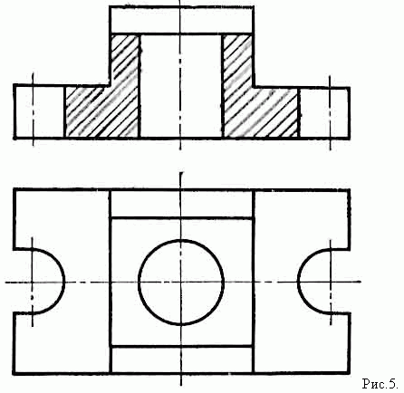
Решение задачи нахождения фигуры сечения по разрезу всем понятно?
Тогда возьмите карточку-задание (рис.9, [1]), переведите чертеж на кальку и самостоятельно найдите фигуру сечения на разрезе. Фигуру сечения заштриховать. Время на работу 5 минут.
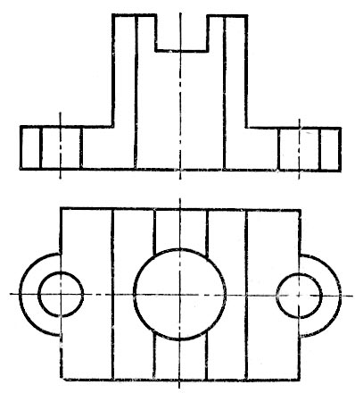 Рис.9
(Учащиеся выполняют задание)
Итак, по заданному сечению мы выполнили разрез и по заданному разрезу узнали, как правильно выделить фигуру сечения.
Следующий этап нашей работы – это составление алгоритма выполнения простого разреза.
Работать будем с наглядным изображением (рис.6), чертежом (рис.7).
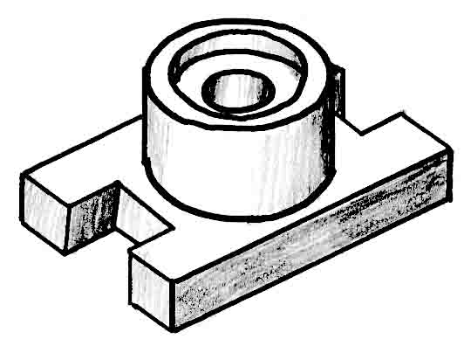Рис.6
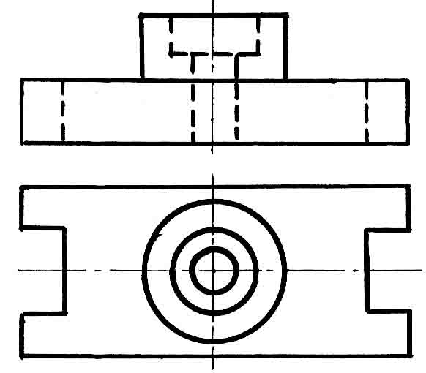Рис.7
Откройте тетради и запишите последовательность построения простого разреза.
(Учитель работает с чертежом, учащиеся делают запись алгоритма)
“Алгоритм построения простого разреза” [2].
2.1. Анализ геометрической формы детали, определение ее симметричности.
Ответ. Деталь “рис.6” состоит из прямоугольного параллелепипеда и цилиндра, который стоит в центре верхнего основания параллелепипеда. На концах параллелепипеда имеются призматические вырезы. В центре детали вдоль оси цилиндра соосно расположены два сквозных цилиндрических отверстия. Деталь симметрична.
2.2. Нахождение элементов детали, форма которых выявляется с помощью разреза.
Ответ. Это два цилиндрических отверстия и два призматических выреза.
2.3. Определение направления и места секущей плоскости, ее обозначение.
Ответ. Секущая плоскость пройдет по середине детали, она совпадет с осью симметрии и на чертеже будет располагаться на виде сверху.
Учитель. Обозначение секущей плоскости будем наносить? Почему?
Ответ. Обозначение на чертеже не наносим, потому что деталь симметричной формы.
2.4. Мысленное представление фигур сечения.
Учитель. Как это будем делать?
Ответ. Мысленно удаляем часть детали, расположенную ближе к нам и представляем фигуру сечения.
2.5. Снятие линий видимого контура, относящихся к мысленно удаленной части детали
2.6. Преобразование линий невидимого контура в видимые.
2.7. Штриховка фигур сечения.
Учитель. Это определение того, что не надо штриховать за секущей плоскостью.
Ответ. Не заштриховываем проекции призматических вырезов и проекции полуцилиндров.
2.8. Обводка контура чертежа.
(По окончании записи алгоритма на доске получается чертеж “рис.8”,, учитель отвечает на возникшие вопросы по алгоритму)
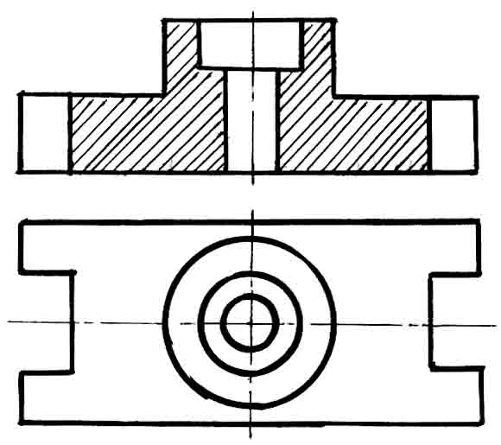Рис.8
3. Учитель. Продолжаем работу по индивидуальным карточкам-заданиям “рис. 10……14” [1]. Работаем на кальке, соблюдая алгоритм построения простого разреза.
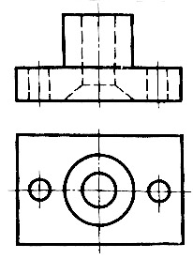Рис.10 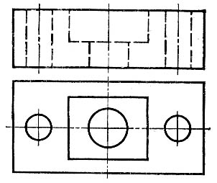Рис.11
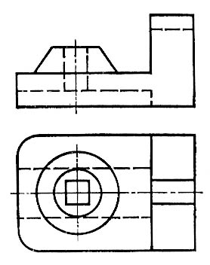Рис.12 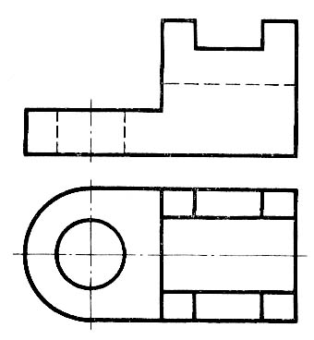Рис.13
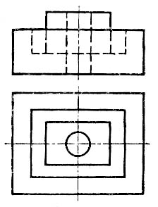Рис.14
Чем больше решите задач, тем выше оценка.
(Учитель отвечает на вопросы учащихся, называет очередной этап алгоритма и помогает затрудняющимся в выполнении работы.)
4. Учитель.Чем мы занимались сегодня на уроке?
Ответ. Сегодня мы повторяли тему “Разрез” и работали по карточкам-заданиям.
Учитель. Что нового узнали на уроке?
Ответ. Мы познакомились с алгоритмом построения простого разреза.
Учитель. Давайте повторим алгоритм последовательности построения простого разреза.
(Учащиеся отвечают.)
Учитель. Какие оценки можно было бы поставить тем, кто хорошо работал на уроке? Подпишите свои работы и сдайте учителю.
(Оценки сообщаются на следующем уроке)
Учитель. Откройте дневники, запишите задание на дом: Учебник “Черчение 8-9 класс”, стр.142, упр.1,2.[3].
(Объяснение домашнего задания).
Учитель. Какие вопросы по уроку и домашнему заданию у вас имеются?
Спасибо за работу. Урок окончен.
До свидания.
ЛИТЕРАТУРА
- Василенко Е.А., Жукова Е.Т., Катханова Ю.Ф., Терещенко А.Л. Карточки-задания по черчению для 8 класса. Пособие для учителя. М.: Просвещение. 1999.
- Преображенская Н.Г. Сечения и разрезы на уроках черчения в школе. М.: Просвещение. 1996.
- Ботвинников А.Д., Виноградов В.Н., Вышепольский И.С. Черчение. Учебник для 7-8 классов общеобразовательных учреждений. М.: Просвещение. 1997.

